11.6新龙小一班今日动态
一、来园情况
早上来到教室能自己尝试绕好水杯袋、签到的小朋友是：陆钦瀚、韩凯风、罗恩哲、吕秦川、刘然诺、高翊桐、谢意增、周佳毅、吴 律、曹李安、王启轩、楚慕凡、许米诺、黄馨宁、仇思诺、万佳妮、高依诺、赵诺一、杜妍汐、蔡书歆、李雨佳、赵伊凡。

- 区域活动
我们教室目前开放的区域分别为娃娃家、图书区、科探区、美工区、益智区和生活区，能自主选择区域的小朋友是：陆钦瀚、韩凯风、罗恩哲、吕秦川、刘然诺、高翊桐、谢意增、周佳毅、吴 律、曹李安、王启轩、楚慕凡、许米诺、黄馨宁、仇思诺、万佳妮、高依诺、赵诺一、杜妍汐、蔡书歆、李雨佳、赵伊凡。
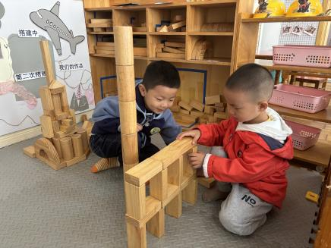 | 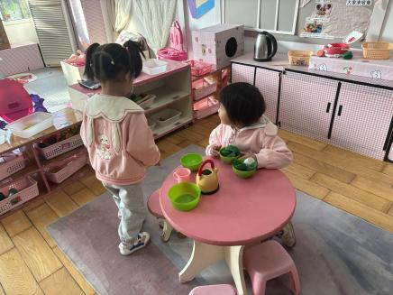 | 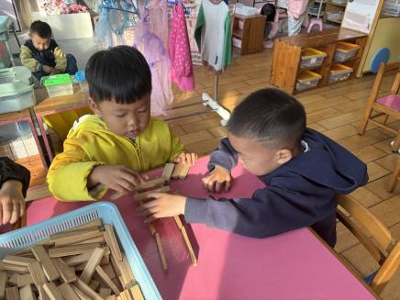
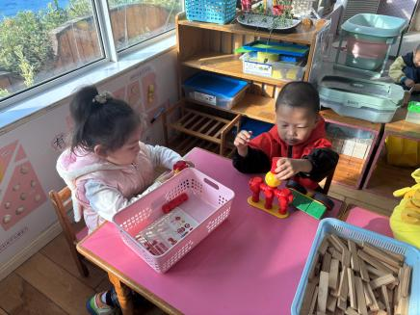 | 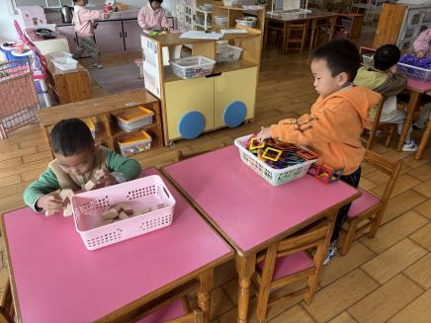 | 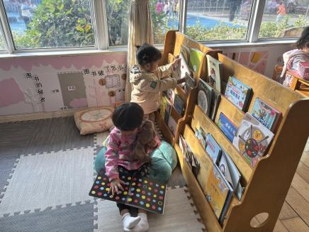
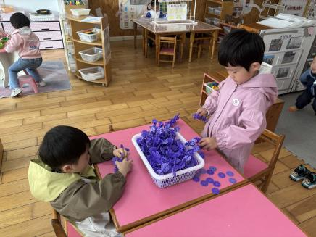 | 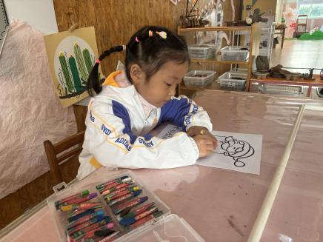 | 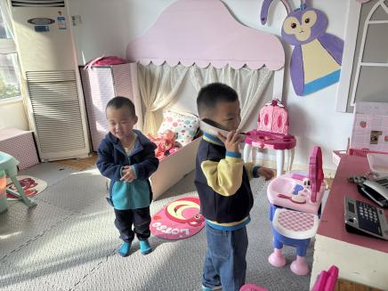

三、户外活动
今天我们在皮球区开展户外活动，能积极参与户外游戏的小朋友是：陆钦瀚、韩凯风、罗恩哲、吕秦川、刘然诺、高翊桐、谢意增、周佳毅、吴 律、曹李安、王启轩、楚慕凡、许米诺、黄馨宁、仇思诺、万佳妮、高依诺、赵诺一、杜妍汐、蔡书歆、李雨佳、赵伊凡。

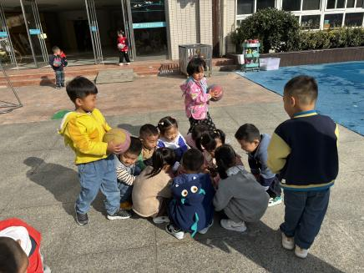 | 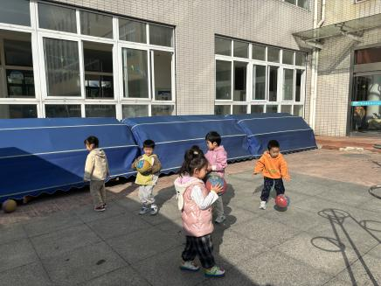 | 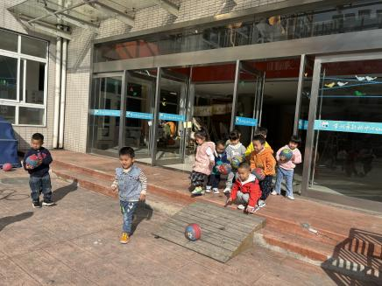
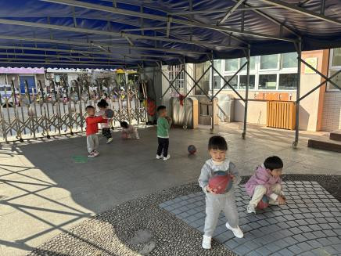 | 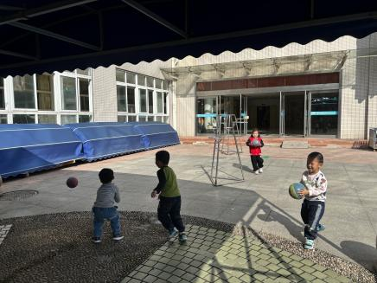 | 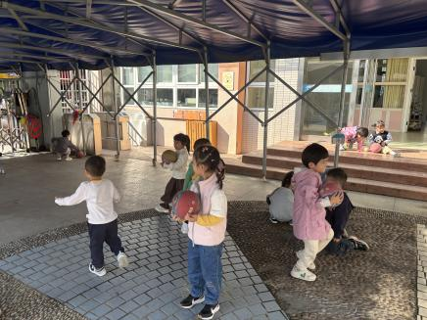

四、集体活动《谈话：蓝莓》
这是一节谈话活动，上午我们吃了水果---蓝莓，孩子们对于蓝莓产生了兴趣，我们通过回忆蓝莓的外形特征、口味等多方面了解蓝莓，并延伸了解了需要剥皮吃的水果、不要剥皮直接吃的水果和皮能吃的水果。
在活动中能认真倾听、参与互动的小朋友是：陆钦瀚、韩凯风、罗恩哲、吕秦川、谢意增、周佳毅、曹李安、王启轩、许米诺、黄馨宁、仇思诺、万佳妮、赵诺一、杜妍汐。
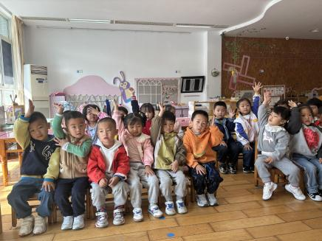 | 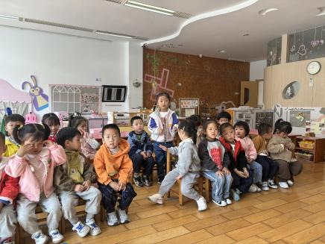 | 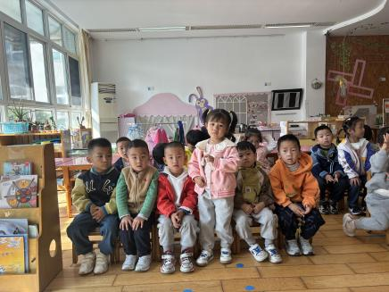

五、友情提醒
各位家长，天气降温，早晚温差较大,建议大家给孩子内搭＋背心＋外套，孩子户外也便于穿脱。

